О проведении мероприятий, посвященных

Дню молодого избирателя в Волоконовском районе

В рамках проведения мероприятий, посвященных Дню молодого избирателя, с учащимися 9-11 классов библиотекарем Тишанской модельной библиотеки-филиала Петровой Галиной Павловной 26 января был проведен информационный час «В лабиринте избирательного права». Ребята познакомились с книжной выставкой «Молодежь, закон, общество», затем участвовали в правовой викторине по избирательному законодательству, где они рассказывали о правах и обязанностях граждан РФ, об основных стадиях избирательного процесса.
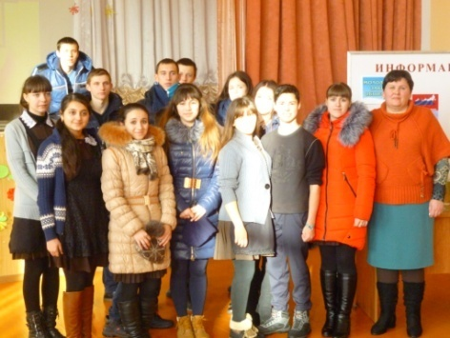
Для обучающихся 1-6 классов 27 января в Голофеевской основной общеобразовательной школе проведён классный час «Азбука прав ребёнка».
Учитель обществознания Ютановской средней общеобразовательной школы Колесников Александр Иванович 27 января провел правовой час «Мы молодые - нам выбирать» с учениками 9 и 10 классов.
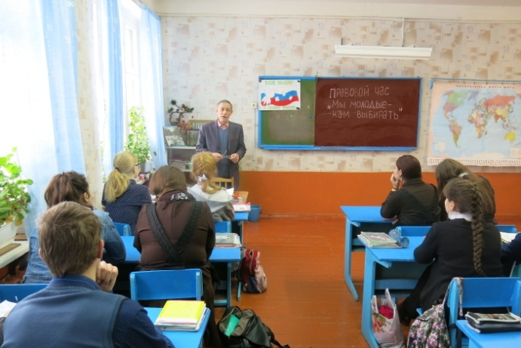

Для будущих избирателей 5-11-х классов Волоконовской средней общеобразовательной школы № 2 были проведены тематические классные часы «В выборе каждого - будущее всех», на которых школьники познакомились с процедурой проведения выборов.
С ребятами так же прошла деловая игра «Точка зрения», в которой одна команда высказывала свои аргументы о пользе участия в выборах, а другая им аппонировала. Группа наблюдателей оценивала качество ответов и высказывания.

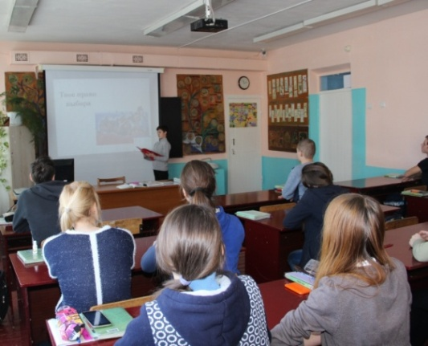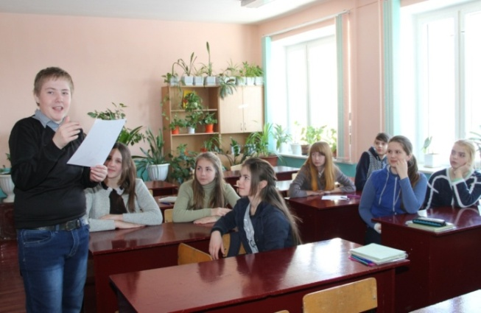
В Грушевской основной общеобразовательной школе 30 января с учащимися 8-9 классов учителем истории Сильченко Натальей Леонидовной был проведён классный час «Мы молодые, нам выбирать».
Ребята познакомились с основными этапами избирательной кампании, с законодательными актами о выборах, ответили на вопросы викторины «Президент, конституция и права человека», говорили о необходимости участия в политической жизни общества. Затем ребята подсчитали, в каком году они станут избирателями.
В Староивановской средней общеобразовательной школе 2 февраля со старшеклассникамии 10-11 классов прошла деловая игра «Молодежь и выборы». В начале мероприятия Мазарова Валентина Ивановна учитель истории и обществознания рассказала ребятам об истории возникновения выборов с IX н. э. до наших дней. Затем участники поделились на две команды – «Патриоты России» и «Я - гражданин России». Игра прошла в форме блиц-турнира: участникам команд задавали вопросы виртуальные собеседники – известные политические деятели: президент России – Владимир Владимирович Путин, председатель Совета Федерации - Валентина Ивановна Матвиенко, председатель Центральной избирательной комиссии России - Элла Александровна Памфилова, губернатор Белгородской области - Евгений Степанович Савченко, депутаты земского собрания поселения. Молодежь и выборы, по мнению всех участников игры, актуальная в современном обществе тема. В завершении мероприятия обе команды получили грамоты за активное участие в игре.
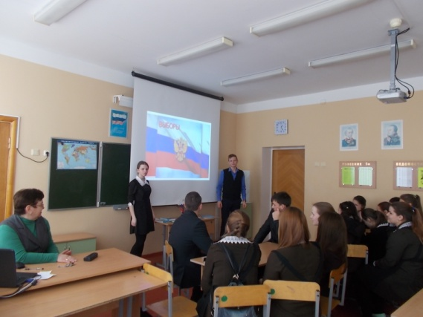
Все проведенные мероприятия направлены на формирование у будущих избирателей позитивного отношения к политической сфере жизни общества, чувства личной ответственности за свою гражданскую позицию и свой политический выбор.

